
ООО «ЕВА»
Адрес: г. Брянск бульвар Гагарина д. 27
Телефон: (4832) 66-17-13
Факс: (4832) 64-65-75
Email: eva-bron@mail.ru

Космическая Калуга.

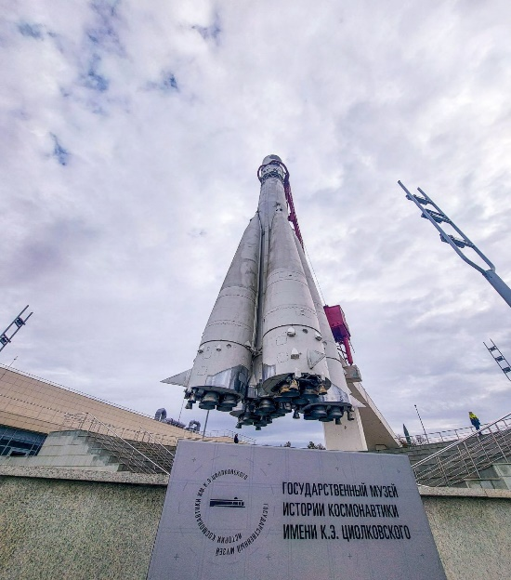
Описание тура:
Калуга – красивый город со множеством церквей, обилием купеческих домов, захватывающим дух речным простором Оки, который называют «колыбелью космонавтики». Здесь 44 года прожил «отец космонавтики» Константин Эдуардович Циолковский, здесь родились его самые важные научные труды. Изучая город, вы увидите любимый тенистый парк учёного, крутую улицу, по которой он каждый день ходил на службу в церковь, узнаете о том, как он работал, насладитесь очарованием холмистой Калуги, получившей за богатство архитектуры название «маленького Петербурга».
В программе тура
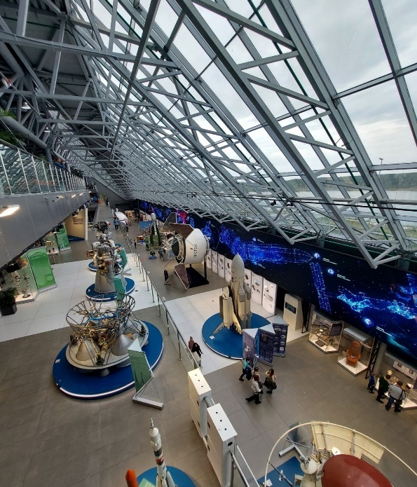
*• Обзорная экскурсия по городу. Вы осмотрите исторический центр Калуги, красивейший парк культуры и отдыха, побываете на том месте, где раньше находился деревянный кремль, проедете по центральным улицам, увидите площадь Победы, ансамбль Гостиных рядов, услышите об истории города. У вас будет прекрасная возможность полюбоваться с высокого берега на красавицу-Оку, оказаться на смотровой площадке среди ракет, увидеть 200-летний фонтан и Большой Каменный мост, устремлённый в небо величественный Свято-Троицкий кафедральный собор, купол которого считается одним из самых больших в мире, прогуляться по знаменитому «калужскому Арбату» - пешеходной улице Театральной. И конечно, мы посетим сквер Мира с памятником К.Э. Циолковскому, который заложил главный советский конструктор ракет С.П. Королёв.
• Государственный музей истории космонавтики имени К.Э. Циолковского. Музей расположен на живописном обрывистом берегу Яченского водохранилища. Это современное сверкающее металлом и стеклом здание, увенчанное куполом солнечной обсерватории. Внутри вас ждёт множество интерактивных экспонатов, приоткрывающих тайны прошлого и перспективы будущего российской и мировой космонавтики. Вы узнаете, как устроена орбитальная станция, как живут космонавты в условиях невесомости и как они тренируются перед полётами, увидите подлинные спускаемые аппараты космического корабля «Союз-34», макеты искусственных спутников Земли, базовый блок станции «Мир», настоящие ракетные двигатели, лунный грунт, подлинные скафандры космонавтов и «космическую еду». По периметру всего стеклянного фасада расположена уникальная мультимедийная инсталляция в виде огромного экрана, на котором непрерывно демонстрируется движение планет Солнечной системы и исследовательских аппаратов, познающих тайны Вселенной.
• Калужский планетарий. Планетарий находится в здании музея космонавтики и является одним из лучших планетариев в мире. Панорамы Млечного пути, проносящиеся кометы и метеоры, луна на небосклоне, звёздные скопления и туманности откроются вашему взору. Это будет по-настоящему завораживающее изумительное зрелище, которое становится возможным благодаря объёмной проекции изображения на весь купол-экран.
Стоимость экскурсии для группы школьников :
40+4 бесплатных
От 3300 руб. – школьники;
От 3700 руб. – взрослые;

*Стоимость носит информационный характер, точную цену уточняйте при выборе программы у менеджера;
За дополнительную плату для группы возможны: организация комплексного обеда; включение в программу экскурсионных объектов по выбору и желанию заказчика.

В стоимость тура входит:
• проезд на автобусе евро-класса;
• услуги квалифицированного гида-экскурсовода;
• входные билеты и экскурсионное обслуживание в Музее истории космонавтики имени К.Э. Циолковского;
• страхование группы;
• входные билеты и сеанс в планетарии;
• оформление документов для школьных групп.

